【我为群众办实事】河西街道积极组织开展“暖心煤”发放工作
为确保辖区村民“温暖过冬”，积极做好2022年冬季取暖用煤保障工作，近期，由河西街道党工委委员、人大工委主任王忠宝牵头成立工作组，组织各村紧锣密鼓开展“暖心煤”保供工作。
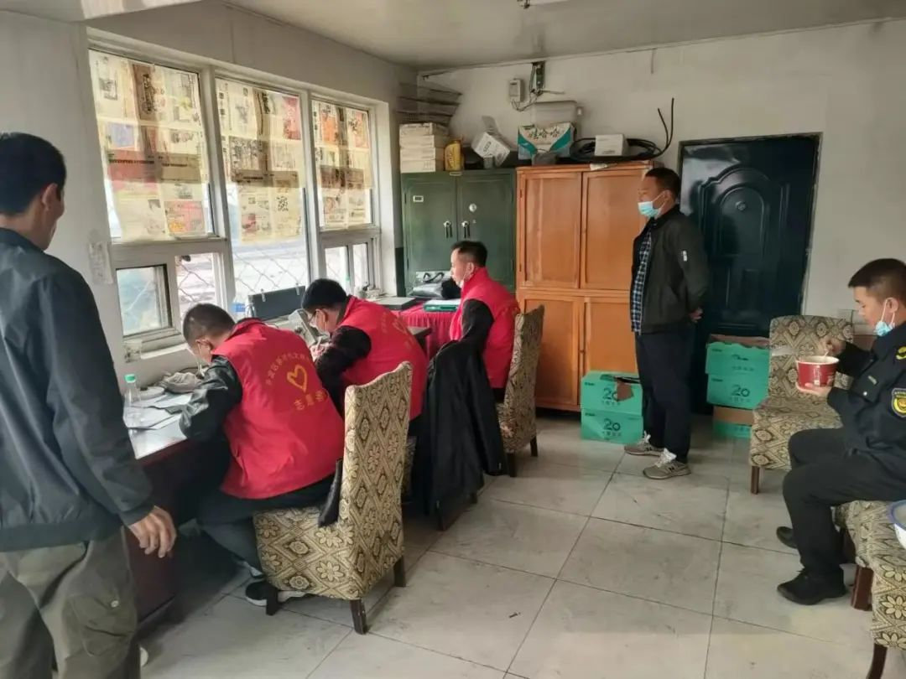
村民们陆续抵达河西街道两棵树村“暖心煤”发放点，由街道及两棵树村工作人员在现场组织居民有序开展登记领取、装车、过磅称重等工作。村民们纷纷把“暖心煤”装上车，将“温暖”带回家。目前，河西街道已发放“暖心煤”889户，共计发放“暖心煤”1574.58吨。

